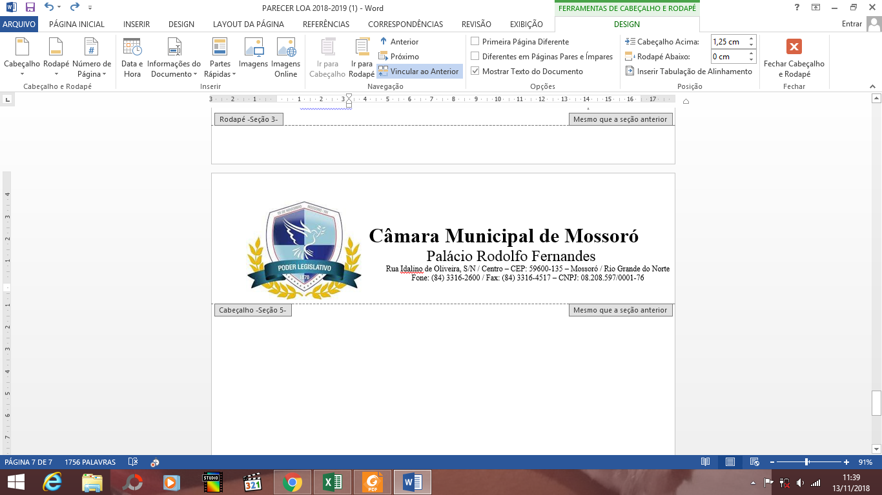**COMISSÃO DE CONSTITUIÇÃO, JUSTIÇA E REDAÇÃO**

PARECER Nº 13/2021

PROJETO DE LEI Nº 006/2021, QUE AUTORIZA A CRIAÇÃO E INSTITUIÇÃO DO PROJETO “ESCOLA AMIGA DOS ANIMAIS” NO ÂMBITO DO MUNICÍPIO DE MOSSORÓ, E DÁ OUTRAS PROVIDÊNCIAS.

**RELATÓRIO**

Trata-se de Projeto de Lei do Legislativo que objetiva autorizar a criação e instituição do Projeto “Escola Amiga dos Animais” no âmbito do Município de Mossoró, que possui os objetivos de ampliar a educação ambiental voltada para o bem-estar de animais domésticos, fortalecendo os conceitos da adoção consciente e da guarda responsável.

As ações desse projeto envolvem atividades extraclasse relacionado com o Projeto e cuidados com os animais comunitários na escola.

O Projeto poderá contar, ainda, com a participação de órgãos públicos, empresas privadas e organizações não governamentais, para que apoiem atividades extraclasse, assim como a manutenção dos animais comunitários.

**VOTO**

Preliminarmente, note-se que o projeto ora relatado é passível de análise pela Comissão de Constituição, Justiça e Redação, nos termos do artigo 81, I, ‘a’, do Regimento Interno desta Casa Legislativa.

A Lei de Diretrizes e Bases da Educação Nacional (Lei nº 9.394/96) traz importantes disposições acerca da elaboração dos currículos das escolas da educação infantil e fundamental, que estão compreendidas no sistema municipal de ensino. O art. 26 traz o seguinte teor:

**Art. 26.  Os currículos da educação infantil, do ensino fundamental e do ensino médio devem ter base nacional comum, a ser complementada, em cada sistema de ensino e em cada estabelecimento escolar, por uma parte diversificada, exigida pelas características regionais e locais da sociedade, da cultura, da economia e dos educandos** [(Redação dada pela Lei nº 12.796, de 2013)](http://www.planalto.gov.br/ccivil_03/_Ato2011-2014/2013/Lei/L12796.htm#art1).

Verifica-se, desse modo, que o Município não só pode como deve realizar as alterações e os acréscimos necessários para a composição da grade curricular das escolas de ensino infantil e fundamental que compõem o seu sistema de ensino. Entretanto, tais elaborações devem ser realizadas pelo órgão técnico do Poder Executivo responsável pelo sistema de ensino municipal.

Após análise do projeto, verifica-se que este invade a esfera de competência privativa do Chefe do Poder Executivo, ao autorizar determinações que são atribuídas exclusivamente ao Prefeito.

O art. 57, III, da Lei Orgânica Municipal, dispõe que:

Art. 57. São de **iniciativa exclusiva do Prefeito** as leis que disponham sobre:

(...)

**III - criação, estruturação e atribuições das Secretarias, Departamentos ou Diretorias equivalentes e órgãos de Administração Pública;**

Ficaram constatadas, assim, novas disposições atribuídas à Secretarias municipais, como a Secretaria de Educação.

Percebe-se uma quebra no princípio da separação de Poderes, previsto no art. 2º da Constituição Federal, que trata da independência e harmonia entre os Poderes. Acerca deste aspecto, o STF já se manifestou a respeito:

AÇÃO DIRETA DE INCONSTITUCIONALIDADE. LEI ALAGONA Nº 6.153, DE 11 DE MAIO DE 2000, QUE CRIA O PROGRAMA DE LEITURA DE JORNAIS E PERIÓDICOS EM SALA DE AULA, A SER CUMPRIDO PELAS ESCOLAS DA REDE OFICIAL E PARTICULAR DO ESTADO DE ALAGOAS. **1. Iniciativa privativa do Chefe do Poder Executivo Estadual para legislar sobre organização administrativa no âmbito do Estado. 2. Lei de iniciativa parlamentar que afronta o art. 61, § 1º, inc. II, alínea e, da Constituição da República, ao alterar a atribuição da Secretaria de Educação do Estado de Alagoas. Princípio da simetria federativa de competências. 3. Iniciativa louvável do legislador alagoano que não retira o vício formal de iniciativa legislativa. Precedentes.** 4. Ação direta de inconstitucionalidade julgada procedente.

(ADI 2329, Relator (a): Min. CÁRMEN LÚCIA, Tribunal Pleno, julgado em 14/04/2010, DJe de 25/06/2010)

Saliente-se que, mesmo com caráter meramente autorizativo, a proposição em análise não merece prosperar. Diversos Tribunais vêm declarando a inconstitucionalidade de leis de iniciativa parlamentar com características autorizativas, quando estas tratam de questões privativas ao Chefe do Poder Executivo. Nesse sentido:

Trata-se de recurso extraordinário interposto contra **acórdão do Tribunal de Justiça do Estado de São Paulo, assim ementado: “Ação Direta de Inconstitucionalidade. Vício de iniciativa. 1. A lei criada por iniciativa do Poder Legislativo, em matéria de competência exclusiva do Poder Executivo, evidencia vício de iniciativa caracterizador de sua inconstitucionalidade, não a convalidando a sanção pelo Prefeito Municipal. 2. A circunstância de se cuidar de lei meramente autorizativa não elide, suprime ou elimina a sua inconstitucionalidade pelo fato de estar ela dispondo sobre matéria reservada à iniciativa privativa do Poder Executivo. Ação procedente”**.

(...)

**Quanto à questão de fundo, observa-se que a decisão proferida pelo Tribunal de origem está alinhada com a jurisprudência desta Corte, que já assentou ser inconstitucional lei de iniciativa do Poder Legislativo que trata sobre matéria administrativa privativa do Chefe do Executivo. Nessa linha, confira-se a ementa da ADI 3.169/SP, julgada sob a relatoria do Ministro Marco Aurélio: “AÇÃO DIRETA DE INCONSTITUCIONALIDADE. LEI QUE INTERFERE SOBRE ATRIBUIÇÕES DE SECRETARIA DE ESTADO EM MATÉRIA SUJEITA À RESERVA DE ADMINISTRAÇÃO**. 1. Lei que determina que a Secretaria de Segurança Pública do Estado de São Paulo envie aviso de vencimento da validade da Carteira Nacional de Habilitação a seus respectivos portadores. Matéria de reserva de administração, ensejando ônus administrativo ilegítimo. 2. Procedência da ação direta de inconstitucionalidade”. Diante do exposto, com base no art. 21, §1º, do RI/STF, nego seguimento ao recurso. Publique-se. Brasília, 14 de junho de 2016. Ministro Luís Roberto Barroso.

(STF – RE: 785046 SP – SÃO PAULO, Relator: Min. ROBERTO BARROSO, Data de Julgamento: 14/06/2016)

Nesse tocante, a Consultoria Legislativa da Câmara dos Deputados também já se manifestou sobre a temática, com o seguinte posicionamento:

**Os projetos de lei meramente autorizativos constituem mera sugestão ao Poder Executivo e, por isso, são inconstitucionais e injurídicos, por tratarem de matéria cuja iniciativa é privativa do Presidente da República e por não conterem comando obrigatório** (...) (Fernandes, 2007, p. 8)[1].

Desse modo, sou pela INCONSTITUCIONALIDADE do projeto de lei do legislativo em análise.

**__________________________________**

**TONY FERNANDES**

**Relator**

**III – PARECER DA COMISSÃO**

A Comissão de Constituição, Justiça e Redação, em reunião realizada na sala das sessões João Niceras de Morais, no dia 15/03/2021, REJEITOU, por maioria, o Projeto de Lei Ordinária do Legislativo Nº 006/2021.

Sala das Comissões. 15/03/2021

**_______________________________**

**(Raério de Araújo)**

**Presidente**

1. FERNANDES, Márcio Silva. **Inconstitucionalidade de projetos de lei autorizativos**. Câmara dos Deputados. Consultoria Legislativa. Brasília, nov. 2007, p. 1-9. Disponível em: < https://www2.camara.leg.br/atividade-legislativa/estudos-e-notas-tecnicas/publicacoes-da-consultoria-legislativa/areas-da-conle/tema6/2007_16678.pdf>.